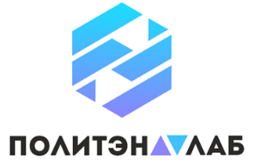 | СР-150.64.76  Стол радиомонтажный
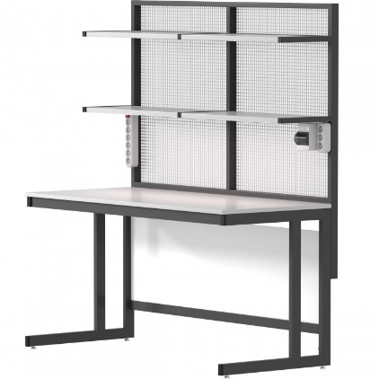

На основе опыта производства приборов ТЕРМЭКС и опыта наших коллег был разработан стол радиомонтажный.
Стол позволяет грамотно организовать рабочее место сотрудника, обеспечить быстрый доступ к рабочим инструментам и конструкторской документации.
Доступны для выбора различные материалы рабочих поверхностей. Также доступна установка дополнительных аксессуаров.
Предназначен для выполнения электромонтажных работ, сборки и ремонта электроаппаратуры на предприятиях электротехнической промышленности.
5 лет честных гарантийных обязательств.

Описание
- Каркас изготовлен из прямоугольного стального профиля 50×25 мм с толщиной стенки 1,5 мм и имеет специальные резьбовые отверстия для возможности установки подвесных тумб в различных вариантах.
- Все металлические поверхности окрашены стойкой эпоксиполиэфирной порошковой краской.
- Надстройка имеет две полки из стали толщиной 1 мм и электроблок. Для удобства расположения вспомогательных средств задняя стенка надстройки изготовлена из перфорированной стали.
- В стандартную комплектацию входит электроблок, включающий в себя:
- автоматический выключатель 1 А для светильника,
- автоматический выключатель 16 А для розеток,
- 3-х и 6-ти розеточные колодки,
- два светодиодных светильника.
- Для минимизации вероятности выхода из строя электроники и защиты пользователя от удара током возможна комплектация антистатическим ковриком и браслетом.

Технические характеристики
Габаритные размеры Д×Г×В, мм | 1500×640×1860
Высота от уровня пола до столешницы, мм | 760
Допустимая распределенная нагрузка на столешницу, кг | 300
Мощность каждого светодиодного светильника, Вт | 8

Возможные варианты изготовления
Модель | Материал столешницы
СР-150.64.76.КРГ | Керамогранит
СР-150.64.76.КРМ | Монолитная керамика
СР-150.64.76.ПЛС | Декоративный пластик
СР-150.64.76.ПЛС-ЛАБ | Лабораторный пластик
СР-150.64.76.ЛДСП | ЛДСП
СР-150.64.76.НРЖ | Нержавеющая сталь
СР-150.64.76.ПЛП | Полипропилен
СР-150.64.76.ФРД | Лабораторная керамика Fridurit
СР-150.64.76.ДРК | Композитный материал Durcon

